葡萄牙波尔图第26届复合材料国际会议日程
(2023.6.26—2023.7.2)
 | 日期 | 上午 | 下午
第一天 | 6.26 | 从广州坐飞机（00:05起飞）CZ307和CZ7663  10：55抵达波尔图。 | 会议注册；与会议组织者及其他与会人员交流。
第二天 | 6.27 | 大会报告人进行学术报告与演讲。围绕报告内容进行学术讨论。 | 大会报告人进行学术报告与演讲。围绕报告内容进行学术讨论。
第三天 | 6.28 | 大会报告人进行学术报告与演讲。围绕报告内容进行学术讨论。 | 大会报告人进行学术报告与演讲。围绕报告内容进行学术讨论。
第四天 | 6.29 | 大会报告人进行学术报告与演讲。围绕报告内容进行学术讨论。 | 大会报告人进行学术报告与演讲。围绕报告内容进行学术讨论。
第五天 | 6.30 | 大会报告人进行学术报告与演讲。围绕报告内容进行学术讨论。 | 大会报告人进行学术报告与演讲。围绕报告内容进行学术讨论。
第六天 | 7.1 | 从波尔图坐飞机（11:40起飞） | 飞机上
第七天 | 7.2 | 飞机上 | 12:40抵达北京 CZ7720和CZ436

去程：

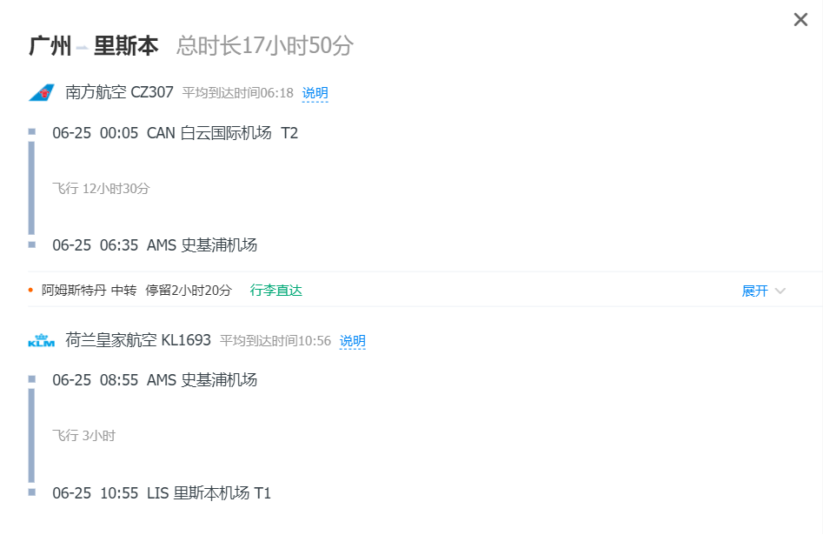

回程：

